Manual de instalación de aplicativos en consola web del servidor Apache Tomcat

Bajo este procedimiento, se deberán desplegar dos aplicativos:

- .war correspondiente al web server que se encarga de servir el contenido estático.
- .war correspondiente a la API Rest principal.

Procedimiento:

- Abrir la consola web del Apache Tomcat tal cual se muestra en la siguiente imagen:

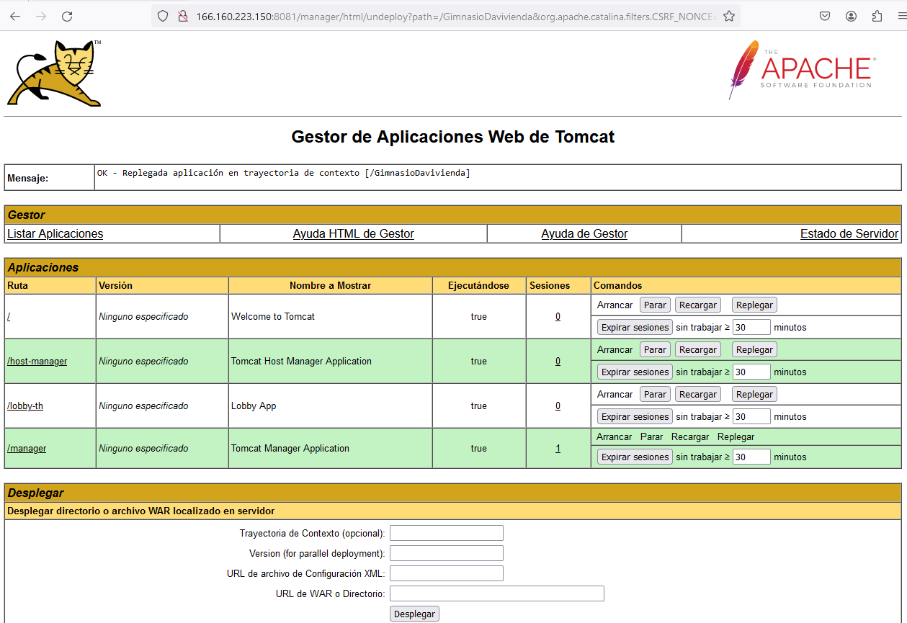

- Dar click en Examinar y seleccionar el .war productivo correspondiente que se encuentra en el directorio \recursosProductivos\webServer\target:

Se debe desplegar el recurso marcado con el recuadro verde.

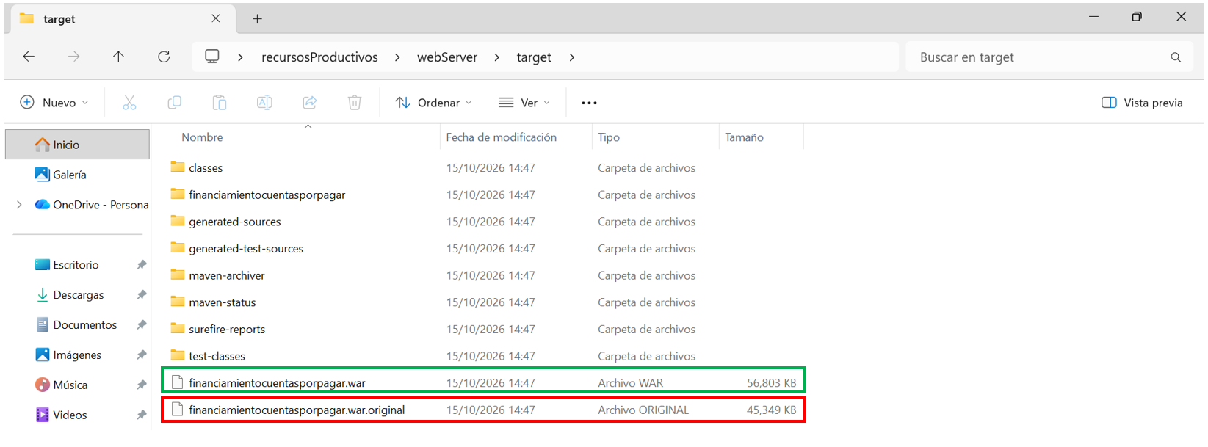

- Dar clic en Desplegar:

- Finalmente, Se mostrará la aplicación desplegada:

- Dar click en Examinar nuevamente y seleccionar el .war productivo correspondiente para la API Rest principal que se encuentra en el directorio \recursosProductivos\apiRest\target:

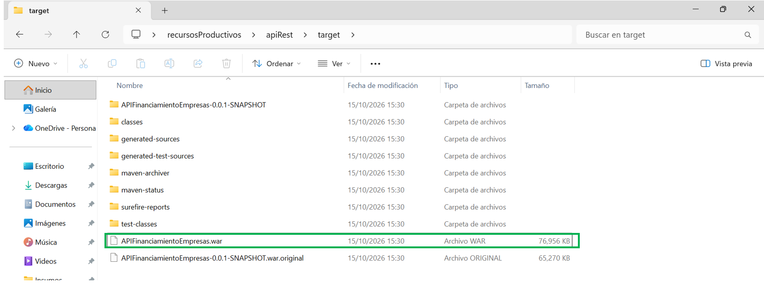

- Dar clic en Desplegar:

- Finalmente, Se mostrará la aplicación desplegada:

